# RANCANG BANGUN SISTEM INFORMASI DAN APLIKASI PENDAFTARAN PASIEN BERBASIS WEB DI

**PUSKESMAS SUNGAI RAYA DALAM KABUPATEN KUBU RAYA**

Diajukan Sebagai Persyaratan Untuk Menyelesaikan

Program Pendidikan Diploma III Pada Program Studi Teknik Informatika Jurusan Teknik Elektro Politeknik Negeri Pontianak



Disusun Oleh :

# MUHAMMAD FARHAN ANANDA NIM : 3201716045

**PROGRAM STUDI DIII TEKNIK INFORMATIKA JURUSAN TEKNIK ELEKTRO**

# POLITEKNIK NEGERI PONTIANAK 2020

**RANCANG BANGUN SISTEM INFORMASI DAN APLIKASI PENDAFTARAN PASIEN BERBASIS WEB DI**

# PUSKESMAS SUNGAI RAYA DALAM KABUPATEN KUBU RAYA

Diajukan Sebagai Persyaratan Untuk Menyelesaikan

Program Pendidikan Diploma III Pada Program Studi Teknik Informatika Jurusan Teknik Elektro Politeknik Negeri Pontianak



Disusun Oleh :

# MUHAMMAD FARHAN ANANDA NIM : 3201716045

**PROGRAM STUDI DIII TEKNIK INFORMATIKA JURUSAN TEKNIK ELEKTRO**

# POLITEKNIK NEGERI PONTIANAK 2020





N PA SI EN BERBASIs EB DI PT'SKEShl 4S

SUNG AI RAYA DALATM



U’“ s akh' £ j t €žq!

Oleh:

" a ad Farhan Auanda 3201716045

g qtt

€š žg • dis g bka n sebagai sažab satu syarat urttuk

‘ e e' *°$ * t e • d /k i ka££ Diploma III pada Program Studi

e knik Inf mati J u Y° US aD T e knih Elektro Politeknik Negeri Pontianak

Disahkan Oleh:

Uetua J urusan

Teknik Elektro,



žfasan, ST., MT

NfP. 197108201999031003

Ketua Pr ram

Tekni



Su Cs

NIP. 19830 2008121005

getah$‘ i,



N ge,iyPontianak

uh ad Toasin Asha., bI.Si

NIP. 196112251990111011





Oleh: Muhammad 6arfzan Anands

3201716045

Pembimbing,



Ferry kisal, S.ST.,MT.

NIP. 197302061995011001

Telah dipertahankan di depan penguji pada tanggal 8 Agustus z019 dan dinyatakan memenuhi syarat sebagai Laporan Tugas Akhir.

Penguji 2,



ñili, S.T.,M.T.



NIP.1962O12619B9O31OO3

Budianingsih, S.T.,M.T

NIP.19B011O22012122Q03

# BIODATA

Nama Lengkap : Muhammad Farhan Ananda NIM 3201716045

Jenis Kelamin : Laki-Laki

Agama : Islam

Email : [farhan.ananda07@gmail.com](mailto:farhan.ananda07@gmail.com)

Alamat : Jln. Sungai Raya Dalam Komplek Griya Husada Nomor B42, Kabupaten Kubu Raya.

Nomor Handphone : 0896-9403-4479

iii

# LEMBAR PERNYATAAN ORISINALITAS

Saya yang bertanda tangan dibawah ini :

|  |  |  |
| --- | --- | --- |
| Nama | : | Muhammad Farhan Ananda |
| Nama | : | 3201716045 |
| Jurusan / Program Studi | : | Teknik Elektro / Teknik Informatika |
| Judul Laporan | : | Rancang Bangun Sistem Informasi Dan Aplikasi  Pendaftaran Pasien Berbasis Web Di Puskesmas Sungai Raya Dalam Kabupaten Kubu Raya. |

Menyatakan dengan sebenar-benarnya bahwa penulisan laporan Tugas Akhir ini berdasarkan hasil penelitian, pemikiran dan pemaparan asli dari saya sendiri, baik untuk naskah laporan maupun kegiatan yang tercantum sebagai bagian dari laporan Tugas Akhir ini. Jika terdapat karya orang lain, saya akan mencantumkan sumber yang jelas.

Demikian pernyataan ini saya buat dengan sesungguhnya dan apabila dikemudian hari terdapat penyimpangan dan ketidakbenaran dalam pernyataan ini, maka saya bersedia menerima sanksi akademik berupa pencabutan gelar yang telah diperoleh karena karya tulis ini dan sanksi lain sesuai dengan peraturan yang berlaku di Politeknik Negeri Pontianak.

Demikian pernyataan ini saya buat dalam keadaan sadar tanpa paksaan dari pihak manapun.

Pontianak,08 Agustus 2020 Yang membuat pernyataan,

Materai 6000

Muhammad Farhan Ananda NIM. 3201716045

iv

Puskesmas Sungai Raya Dalam saat ini masih memiliki kelemahan dalam pengelolaan data pasien dan pendaftaran pasien. Proses yang dilakukan masih secara manual, dengan menuliskan masing-masing data pada dokumen. Proses ini membutuhkan banyak waktu dan menumpuknya jumlah calon pasien di puskesmas. Maka dari itu penelitian ini bertujuan untuk merancang dan membangun sistem yang memenuhi kebutuhan klinik dan dapat mengubah sistem pengumpulan data, merekam atau membuat laporan bisa dilakukan berbasis elektronik.

Penelitian dilakukan dengan metode pengumpulan data secara observasi, wawancara, dan literature. Untuk metode pengembangan aplikasi menggunakan Waterfall. Pembuatan aplikasi menggunakan bahasa pemrograman web yaitu PHP Native, pembuatan basis data menggunakan MYSQL sebagai tempat menyimpan data pengolahannya.

Hasil pembuatan aplikasi telah dapat melakukan pengelolaan data dalam bentuk pendataan pasien, pendaftaran pasien secara online, pendataan rekam medis pasien, dan dapat merekap laporan bulanan. Penyajian data ditampilkan dalam bentuk tabel-tabel di dalam aplikasi. Data yang di tampilkan juga bisa langsung dilakukan pencetakan dan pencarian.

**Kata Kunci**: *MySQL, Puskesmas, Rekam Medis,*

v

Sungai Raya Dalam Health Center currently still has weaknesses in patient data management and patient registration. The process is still done manually, by writing each data on the document. This process takes a lot of time and accumulates the number of prospective patients in puskesmas. Therefore, this research aims to design and build a system that meets the needs of clinics and can change the system of data collection, recording or making reports can be done based on electronics.

Research is conducted by observational, interview, and literature data collection methods. For application development methods use Waterfall. Application creation using the web programming language, PHP Native, database creation using MYSQL as a place to store processing data.

The results of the application have been able to manage data in the form of patient logging, online patient registration, data collection of patient medical records, and can be recorded monthly reports. The presentation of data is displayed in the form of tables within the application. The data displayed can also be done directly printing and searching.

**Keywords**: MySQL, Puskesmas, Medical Records,

vi

Puji dan syukur penulis ucapkan kepada Allah Subhanahu wa taala karena atas segala berkah, rahmat, hidayah dan limpahan karunia-Nya, sehingga penulis dapat menyelesaikan penulisan Tugas Akhir yang berjudul Rancang Bangun Sistem Informasi Dan Aplikasi Pendaftaran Berbasis Web Di Puskesmas Sungai Raya dalam Kabupaten Kubu Raya. Tugas akhir ini disusun untuk memenuhi salah satu syarat untuk menyelesaikan Program Diploma III Program Studi Teknik Informatika Jurusan Teknik Elektro di Politeknik Negeri Pontianak.

Tugas Akhir ini dapat diselesaikan atas dorongan, bantuan serta bimbingan dari berbagai pihak, baik bantuan berupa moril maupun materil. Dalam kesempatan ini dengan segala kerendahan hati, penulis ingin menyampaikan ucapan terima kasih yang sebesar-besarnya kepada :

1. Allah Subhanahu wa taala telah memberikan kesehatan dan limpahan rahmat serta hidayah-Nya sehingga penulis diberi kemudahan dan kelancaran dalam menyelesaikan Tugas.
2. Ibu dan Bapak tercinta, serta saudara yang telah memberikan motivasi, semangat dan dukungan baik itu material maupun spiritual.
3. Bapak Ir. H. Muhammad. Toasin Asha, M.Si selaku Direktur Politeknik Negeri Pontianak.
4. Bapak Hasan, ST., MT. selaku Ketua Jurusan Teknik Elektro.
5. Bapak Suheri, ST., M.Cs. selaku Ketua Program Studi D3 Teknik Informatika sekaligus Pembimbing Akademik.
6. Ibu Sarah Bibi, S.ST., M.Pd. selaku Koordinator Tugas Akhir.
7. Bapak Ferry Faisal, S.ST., M.T. selaku Dosen Pembimbing yang tiada henti memberikan bimbingan, dorongan, saran, kritik dan motivasi dalam menyelesaikan Tugas Akhir.
8. Bapak Ramli, S.T., M.T. selaku Dosen Penguji 1 yang telah memberikan saran dan kritik selama proses penyusunan Tugas Akhir.
9. Ibu Budianingsih, ST., M.T.. selaku Dosen Penguji 2 yang juga telah memberikan saran dan kritik selama proses penyusunan Tugas Akhir.

vii

1. Seluruh staf pengajar dan administrasi Politeknik Negeri Pontianak, khususnya di Jurusan Teknik Elektro Program Studi Teknik Informatika.
2. Teman-teman mahasiswa Prodi Teknik Informatika yang sangat mendukung sekaligus memberikan semangat selama berlangsungnya proses penyusunan laporan Tugas Akhir.
3. Semua pihak yang tidak dapat penulis sebutkan satu persatu yang telah memberikan bantuan baik berupa moril maupun materil, sehingga penulis dapat menyelesaikan penulisan Tugas Akhir ini.

Penulis menyadari bahwa laporan ini masih jauh dari kesempurnaan dengan segala kekurangannya. Untuk itu penulis mengharapkan adanya kritik dan saran dari semua pihak demi kesempurnaan laporan Tugas Akhir ini. Akhir kata penulis berharap semoga laporan ini dapat bermanfaat bagi pembaca.

Pontianak, 18 Agustus 2020 Penulis

Muhammad Farhan Ananda

viii

# DAFTAR ISI

HALAMAN PENGESAHAN i

HALAMAN PERNYATAAN ii

BIODATA iii

LEMBAR PERNYATAAN ORISINALITAS iv

ABSTRAK v

ABSTRACT vi

PRAKATA vii

DAFTAR ISI ix

DAFTAR GAMBAR xii

DAFTAR TABEL xiii

BAB 1 PENDAHULUAN 1

* 1. Latar Belakang 1
  2. Rumusan Masalah 2
  3. Batasan Masalah 2
  4. Tujuan Tugas Akhir 3
  5. Manfaat Tugas Akhir 3
     1. Puskesmas Sungai Raya Dalam Kabupaten Kubu Raya 3
     2. Mahasiswa 3
  6. Metodologi 3
     1. Metode Pengumpulan Data 3
     2. Metode Pengembangan Aplikasi 4
  7. Sistematika Tugas Akhir 6

BAB 2 DASAR TEORI 8

* 1. Tinjauan Pustaka 8
  2. Teori Dasar 9
     1. Pengertian Xampp 9
     2. *Pengertian PHP* 9
     3. *MySQL* 9
     4. *Html* 10

ix

BAB 3 PERANCANGAN SISTEM 11

* 1. Gambaran Umum 11
  2. Analisis Kebutuhan 11
     1. Kebutuhan Pengguna 11
     2. Analisa Kebutuhan Fungsional 12
     3. Analisis Kebutuhan Non-Fungsional 13
  3. Perancangan Proses 14
     1. Usecase Diagram 14
     2. Deskripsi Aktor 15
     3. Definisi *Use Case* 16
     4. Skenario Use Case 17
  4. Perancangan Basis Data 24
     1. Relasi Tabel 24
     2. Spesifikasi Tabel 25
  5. Perancangan Antar Muka Pengguna 29
     1. Tampilan Login 29
     2. Tampilan Register 30
     3. Tampilan Dashboard Pasien 31
     4. Tampilan Dashboard Dokter 32

BAB 4 HASIL DAN PEMBAHASAN 33

* 1. Implementasi Antar Muka Aplikasi 33
     1. Tampilan Login 33
     2. Tampilan Dashboard Pasien 33
     3. Tampilan Dashboard untuk Dokter 34
     4. Tampilan ambil nomor antri Pasien 34
     5. Tampilan Data Dokter 35
     6. Tampilan Profil Saya 35
     7. Tampilan riwayat pemeriksaan pasien 36
     8. Tampilan Home 36
  2. Pengujian Aplikasi 37

BAB 5 PENUTUP 42

* 1. Kesimpulan 42

x

* 1. Saran 42

DAFTAR PUSTAKA 43

xi

# DAFTAR GAMBAR

Gambar 3.1 Skema Use Case 15

Gambar 3.2 Perancangan Relasi Antar Tabel 25

Gambar 3.3 Perancangan Tampilan Login 30

Gambar 3.4 Perancangan Tampilan Register 31

Gambar 4. 1 Tampilan Login 33

Gambar 4. 2 Tampilan Dashboard Pasien 34

Gambar 4. 3 Tampilan Dashboard Untuk Dokter 34

Gambar 4. 4 Tampilan ambil nomor antrian pasien 35

Gambar 4. 5 Tampilan Data Dokter 35

Gambar 4. 6 Tampilan Data Profil Saya 36

Gambar 4. 7 Tampilan Riwayat Pemeriksaan Pasien 36

Gambar 4. 8 Tampilan Home 37

Gambar 4. 9 Tampilan Setelah Login Sukses 38

Gambar 4. 10 Tampilan Setelah Sukses Melakukan Register 39

Gambar 4. 11 Tampilan mengelola data dokter 39

Gambar 4. 12 Tampilan verifikasi nomor antri 39

Gambar 4. 13 Kelola Data Pasien 40

Gambar 4. 14 Kelola Data Rekam Medis Pasien 40

Gambar 4. 15 Kelola Profil Pribadi 40

Gambar 4. 16 Rekap Laporan Bulanan Per Poli 41

Gambar 4. 17 Pasien Ambil Nomor Antrian 41

xii

# DAFTAR TABEL

Tabel 3.1 Identifikasi Kebutuhan Pengguna 12

Tabel 3 2 Analisa Kebutuhan Fungsional 13

Tabel 3 3 Analisa Kebutuhan Non-Fungsional 14

Tabel 3 4 Deskripsi Aktor 15

Tabel 3 5 Definisi Use Case 16

Tabel 3 6 Skenario Use Case Login 17

Tabel 3 7 Skenario Use Case Register 18

Tabel 3 8 Skenario Use Case Antrian Pasien 19

Tabel 3 9 Skenario Use Case Kelola Data Pasien 20

Tabel 3 10 Skenario Use Case Kelola Data dokter 21

Tabel 3 11 Skenario Use Case Kelola Rekam Medis Pasien 21

Tabel 3 12 Skenario Use Case Melihat Rekam Medis Pribadi 22

Tabel 3 13 Skenario Use Case Daftar 22

Tabel 3 14 Skenario Use Case Melihat Laporan Bulanan 23

Tabel 3 15 Skenario Use Case Melihat Profil Pengguna 24

Tabel 3 16 Tabel Antrian 26

Tabel 3 17 Tabel Dokter 26

Tabel 3 18 Tabel Pasien 26

Tabel 3 19 Spesifikasi Tabel Pemeriksaan 27

Tabel 3 20 Spesifikasi Tabel Poli 28

Tabel 3 21 Spesifikasi Tabel User 28

Tabel 3 22 Spesifikasi Tabel Statistik 28

Tabel 3 23 Spesifikasi Tabel Frontend_galeri 29

Tabel 3 24 Spesifikasi Tabel Frontend 29

Tabel 4. 1 Pengujian Aplikasi 37

xiii

# BAB 1 PENDAHULUAN

## Latar Belakang

Puskesmas Sungai Raya yang bertempat di Jalan Arteri Supadio No.168 D, Sungai Raya, Kec. Sungai Raya, Kabupaten Kubu Raya merupakan bagian dari Dinas Kesehatan Kabupaten Kubu Raya sebagai unit pelaksana yang bertanggung jawab menyelenggarakan pembangunan kesehatan di suatu wilayah.

Pendaftaran pasien di Puskesmas Sungai Raya ini masih dilakukan secara manual, yaitu pasien harus datang langsung ke Puskesmas untuk melakukan pendaftaran. Kunjungan pasien di Puskesmas Sungai raya berjumlah 70 sampai dengan 100 orang per hari, yang mengakibatkan menumpuknya pasien di puskesmas. Terkait menumpuknya jumlah pasien di Puskesmas menimbulkan kesan yang kurang baik. Maka di puskesmas membutuhkan aplikasi untuk pendaftaran secara online.

Proses pendaftaran pasien yang dilakukan di Puskesmas Sungai Raya saat ini dimulai dari calon pasien yang datang kemudian memberikan data diri untuk selanjutnya dicatat pada kartu rekam medis pasien. Kartu rekam medis berisikan catatan-catatan yang berupa identitas pasien, tanggal pemeriksaan pasien, diagnosa penyakit pasien, pengobatan yang diberikan, tindakan dan pelayanan lainnya. Proses pencatatan pelayanan ini akan dilakukan terus menerus pada rekam medis yang sama setiap pasien saat melakukan pemeriksaan. Penyimpanan kartu rekam medis dikumpuklkan dalam satu tempat, bersama semua kartu rekam medis pasien lainnya yang pernah melakukan pengobatan di Puskesmas Sungai Raya. Dari proses pendaftaran tersebut menimbulkan masalah seperti pada saat petugas medis melakukan pencarian kartu rekam medis pasien, yang dilakukan dengan melihat satu persatu rekam medis yang ada. Sehingga proses tersebut belum lah efektif dan membutuhkan waktu yang lama karena belum adanya penyimpanan data secara tepat.

1

Pendataan pemeriksaan saat ini juga masih dilakukan secara manual, yakni dengan menuliskan masing-masing data pada dokumen seperti data pasien, rekam medis, dan rekap laporan bulanan Puskesmas. Dalam hal pembuatan rekap laporan bulanan seperti rekap data kunjungan pasien, dan kasus penyakit masih belum efektif karena dilakukan pengecekan ulang setiap data pada buku catatan selanjutnya data tersebut dimasukkan kedalam dokumen Microsoft Excel*.* Kemudian laporan tersebut akan diserahkan kepada Kepala Tata Usaha Puskesmas.

Selain permasalahan di atas, pada puskesmas juga belum memiliki situs web yang memuat informasi profil Puskesmas seperti visi dan misi, lokasi puskesmas, jadwal layanan, dan infromasi kesehatan.

Dari beberapa permasalahan diatas maka dibutuhkan pembuatan Aplikasi Sistem Informasi dan Pendaftaran pasien secara Online yang terkomputerisasi dengan menggunakan basis data sebagai tempat penyimpanan data, sehingga penyimpanan dan pengolahan data di Puskesmas Sungai Raya menjadi lebih efisien serta meningkatkan kinerja dalam pelayanan yang dilakukan.

## Rumusan Masalah

Berdasarkan latar belakang yang telah diuraikan diatas, rumusan masalah pada penelitian ini adalah sebagai berikut:

1. Bagaimana membuat layanan pendaftaran pasien secara online?
2. Bagaimana membuat aplikasi yang dapat menyimpan data rekam medis pasien dan memudahkan pencariannya, membuat hasil rekap laporan bulanan dari data kunjungan pasien dan data kasus penyakit, serta menampilkan informasi profil puskesmas?

## Batasan Masalah

Dalam penyusunan tugas akhir ini, penulis membatasi ruang lingkup masalah sebagai berikut :

1. Sistem Informasi akan dibangun dengan menggunakan bahasa pemrograman PHP versi 7.2.26 dan MySQL versi 5.0.12.
2. Hasil rekap laporan perbulan yang dibuat pada aplikasi akan memproses data

berupa kunjungan pasien, kasus penyakit yang terjadi.

1. Pasien tidak akan bisa melihat rekam medis pasien lainnya
2. Pengguna sistem Admin, Dokter, Pasien

## Tujuan Tugas Akhir

Tujuan yang ingin dicapai dari pembuatan tugas akhir ini adalah tersedianya suatu sistem informasi dan pendaftaran pasien berbasis web di Puskesmas Sungai Raya Dalam Kabupaten Kubu Raya.

## Manfaat Tugas Akhir

Manfaat dari pembuatan Tugas Akhir ini adalah:

## Puskesmas Sungai Raya Dalam Kabupaten Kubu Raya

Manfaat bagi Puskesmas adalah dapat membantu petugas puskesmas dalam merekap laporan bulanan, mencari rekam medis pasien dan juga dapat menghindari penumpukan pasien di puskesmas.

## Mahasiswa

Adapun manfaat bagi mahasiswa adalah melatih dalam menerapkan pengetahuan dan keterampilan yang diperoleh dibangku kuliah khususnya ilmu tentang pembuatan aplikasi baik structural maupun berorientasi objek pada mata kuliah pemrograman 1 hingga 4 dan pemograman berbasis web serta perancangan dan pengembangan perangkat lunak pada mata kuliah Rekayasa Perangkat Lunak.

## Metodologi

Metodologi yang digunakan dalam penyusunan Tugas Akhir ini adalah sebagai berikut:

## Metode Pengumpulan Data

Teknik pengumpulan data yang dilakukan dalam penyusunan Tugas Akhir ini adalah sebagai berikut :

1. Metode Observasi

Proses yang dilakukan pada metode ini adalah dengan mengamati dan membaca suatu peristiwa yang terjadi. Observasi yang dilakukan penulis adalah

mengamati proses bisnis di Puskesmas Sungai Raya yang masih secara konvensional kemudian diperbaharui untuk diimplementasikan menjadi sistem komputerisasi

1. Metode Wawancara

Metode ini menekankan pada proses bertemunya dua orang atau lebih yang saling bertukar informasi maupun ide yang dilakukan dengan pertanyaan dan jawaban. Proses wawancara yang telah dilakukan oleh penulis dengan Kepala Puskesmas Sungai raya. Wawancara ini dilakukan pada tanggal 9 Januari 2020.

1. Metode Literatur

Metode ini dilakukan dengan pengumpulan data pada buku-buku referensi maupun informasi diberbagai situs yang terdapat di internet ataupun segala informasi yang dapat mendukung dan menjadi landasan dalam penulisan proposal Tugas Akhir ini. Literatur yang diambil penulis antara lain menggunakan jurnal dan artikel yang ada di situs web serta proposal dan tugas akhir senior terdahulu.

## Metode Pengembangan Aplikasi

Teknik pengembangan aplikasi yang digunakan adalah metode *Waterfall.* Metode Waterfall adalah pengembangan perangkat lunak tahap-tahap yang berurutan, dimana kemajuan dilihat sebagai alur ke bawah seperti air terjun. Dalam penggunaan metode ini proses pembuatan aplikasi akan berjalan secara berurutan atau secara linier menuju proses selanjutnya, sehingga proses yang sudah dilewati tidak akan kembali dilakukan atau pengulangan proses seperti metode lain seperti Prototyping. Dengan tidak adanya pengulangan proses maka pengembangan aplikasi dengan metode Waterfall akan membutuhkan waktu yang relatif lebih cepat dari metode lainnya. Alasan memilih waterfall sebagai metode pengembangan aplikasi karena semua kebutuhan sudah dipahami dengan baik di awal pengembangan, dan tidak ada perubahan saat pengembangan untuk alasan apapun

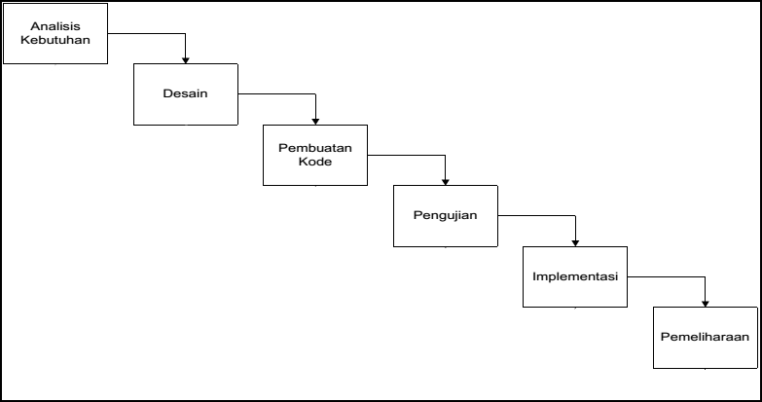

Gambar 1.1 Tahap Pengembangan Metode Waterfall Berikut adalah penjelasan dari tahapan-tahapan tersebut :

1. Analisa Kebutuhan *(Requirement Analysis)*

Merupakan tahapan penetapan fitur, alur proses, kebutuhan sistem yang diperoleh dari pengguna. Semua hal tersebut akan ditetapkan secara lengkap sebagai spesifikasi pada aplikasi. Analisa yang didapatkan yaitu alur bisnis yang ada pada Puskesmas Sungai Raya, mulai dari proses pendaftaran pasien, proses pemeriksaan pasien, proses masuk keluarnya obat-obatan. Pengguna sistem pada aplikasi yaitu petugas medis Puskesmas, yang terbagi menjadi dokter dan perawat dengan kebutuhan pengguna yang berbeda.

1. Desain *(Design)*

Dalam tahapan ini dilakukan perancangan yang sesuai dengan hasil analisa yang telah dilakukan sebelumnya. Hubungan aplikasi yang akan dibuat dengan tahapan ini adalah dilakukan pembuatan diagram proses, alur data, antarmuka aplikasi dan fitur-fitur aplikasi.

1. Pembuatan Kode *(Coding)*

Pada tahapan ini akan dilakukan penulisan kode program untuk membangun aplikasi secara penuh. Kode program yang dibuat menggunakan bahasa pemrograman PHP dengan framework laravel. Selain itu pembuatan basis data menggunakan MySQL.

1. Pengujian Sistem *(Testing)*

Tahapan ini dilakukan pengujian aplikasi yang bertujuan untuk mengetahui kesalahan-kesalahan yang mugkin terjadi jika aplikasi telah dipakai oleh pengguna aplikasi.

1. Implementasi *(Implementation)*

Dalam tahapan ini, setiap unit program akan diintegritaskan satu sama lain dan diuji. Perangkat pendukung yang diperlukan untuk menjalankan aplikasi seperti hardware komputer pengguna dan sebagainya.

1. Perawatan *(Maintenance)*

Dalam tahapan ini, sistem diinstal dan mulai digunakan dan diharapkan dapat dipakai dan tidak berhenti di tengah jalanan, agar dapat dipergunakan terus menerus dan perangkat lunak harus dipelihara dari kerusakan ataupun ditemukan error atau bug.

## Sistematika Tugas Akhir

Adapun sistematika penulisan yang terdapat pada Tugas Akhir ini terdiri atas:

## BAB 1 : PENDAHULUAN

Pendahuluan memuat penjelasan tentang latar belakang, rumusan masalah, batasan masalah, tujuan Tugas Akhir, Manfaat Tugas Akhir, Metodologi dan Sistematika Tugas Akhir.

## BAB 2 : DASAR TEORI

Dasar teori memuat penjelasan tentang uraian mengenai landasan teori dan teori dasar yang berhubungan dengan permasalahan yang dibahas dalam Tugas Akhir ini.

## BAB 3 : PERANCANGAN SISTEM

Perancangan sistem memuat penjelasan tentang perancangan proses, basis data dan rancangan antar muka pada Aplikasi Pelayanan Pasien Poliklinik Politeknik Negeri Pontianak.

## BAB 4 : HASIL DAN PEMBAHASAN

Pembahasan memuat tentang penjelasan mengenai struktur aplikasi, implementasi antar muka pengguna dan implementasi basis data pada Aplikasi Pelayanan Pasien Poliklinik Politeknik Negeri Pontianak.

## BAB 5 : PENUTUP

Penutup memuat tentang penjelasan mengenai kesimpulan dan saran bagi pembaca yang dapat dijadikan bahan masukkan dari Tugas Akhir yang telah dibuat.

# BAB 2 DASAR TEORI

## Tinjauan Pustaka

Terdapat beberapa referensi yang telah didapatkan untuk menjadi pembanding dengan tinjauan yang akan dibuat pada Tugas Akhir ini.

Tinjauan pertama, dengan judul “Rancang Bangun Aplikasi Rekam Medis Poliklinik Universitas Trilogi” yang dibuat oleh Umar Al Faruq merupakan aplikasi yang dibangun untuk melakukan pengolahan data pasien, kelola jadwal praktik dokter, kelola data riwayat sakit, kelola data obat, kelola data staf dan kelola data konsultasi psikologi [1].

Tinjauan kedua dengan judul “Rancang Bangun Aplikasi Pelayanan Pasien Di Poliklinik Negeri Pontianak” yang dibuat oleh Dimas Dwi Cahyo merupakan aplikasi yang di bangun dapat menampilkan grafik data dari kunjungan pasien,obat-obatan, dan kasus penyakit dari pelayanan yang dilakukan. Aplikasi ini juga dapat membuat rekap laporan perbulan dari data kunjungan pasien, kasus penyakit, dan obat-obatan [2].

Dari beberapa referensi yang ada, sistem-sistem yang dibangun memiliki beberapa fitur yang sesuai dan dapat diterapkan pada aplikasi yang akan dibangun sehingga dapat menghasilkan suatu sistem yang dapat bekerja dengan baik. Fitur-fitur yang dapat digunakan dari tinjauan pertama adalah adanya pengolahan data pasien. Pada tinjauan kedua adanya fitur yang dapat menampilkan grafik data dari kunjungan pasien, obat-obatan, dan kasus penyakit dari pelayanan yang dilakukan, dan juga dapat membuat rekap laporan perbulan dari data kunjungan pasien, kasus penyakit, dan obat- obatan.

Fitur-fitur yang akan di tambahkan pada aplikasi yang diusulkan yaitu, pertama pendaftaran pasien secara online. Fitur kedua yaitu dapat menampilkan profil Puskesmas Sungai raya yang dapat diakses oleh pengunjung website Puskesmas tersebut.

8

## Teori Dasar

Teori dasar yang mendukung Tugas Akhir ini diantaranya adalah:

## Pengertian Xampp

*XAMPP* adalah perangkat lunak gratis yang berfungsi sebagai server yang berdiri sendiri (*localhost*), yang terdiri atas program *Apache HTTP* Server, *MySQL database*, dan penerjemah bahasa yang ditulis dengan bahasa pemrograman *PHP* dan *Perl*.

Nama *XAMPP* merupakan singkatan dari X (empat sistem operasi apapun), *Apache*, *MySQL*, *PHP* dan *Perl*. Program ini tersedia dalam GNU (*General Public License*) dan bebas, merupakan web server yang mudah digunakan yang dapat melayani tampilan halaman web yang dinamis [3].

### *Pengertian PHP*

*PHP* (*Hypertext Preprocessor*) yaitu bahasa pemrograman web *server-side* yang bersifat open source. *PHP* merupakan *script* yang terintegerasi dengan *HTML* dan berada pada *server* (*server side HTML embedded scripting*). *PHP* adalah *script* yang digunakan untuk membuat halaman *website* yang dinamis. Dinamis berarti halaman yang akan ditampilkan dibuat saat halaman itu diminta oleh *client*. Mekanisme ini menyebabkan *client* selalu mendapatkan informasi yang terbaru. Semua *script PHP* dieksekusi pada *server* di mana *script* tersebut dijalankan. PHP adalah *bahasa pemrograman script server-side yang didesain untuk pengembangan web. Selain itu, PHP juga bisa digunakan sebagai bahasa pemrograman umum*. PHP di kembangkan pada tahun 1995 oleh Rasmus Lerdorf, dan sekarang dikelola oleh The PHP Group [4]

### *MySQL*

MySQL adalah sebuah implementasi dari sistem manajemen basisdata relasional (RDBMS) yang didistribusikan secara gratis. Setiap pengguna dapat secara bebas menggunakan MySQL, namun dengan batasan perangkat lunak tersebut tidak boleh dijadikan produk turunan yang bersifat komersial. MySQL sebenarnya merupakan turunan salah satu konsep utama dalam basisdata yang telah ada sebelumnya; SQL (Structured Query Language). SQL adalah sebuah konsep pengoperasian basisdata, terutama untuk pemilihan atau seleksi dan pemasukan

data, yang memungkinkan pengoperasian data dikerjakan dengan mudah secara otomatis. [5]

### *Html*

*HTML* (*Hypertext Markup Language*) merupakan suatu bahasa untuk membangun halaman web. Bahasa *HTML* berisi sekumpulan simbo-simbol yang disebut dengan *tag*. *Tag* ini berfungsi untuk mengatur dan menentukan bagaimana suatu objek web akan ditampilkan dalam suatu halaman web. Objek disini dapat berupa teks, gambar, foto, audio, animasi, dan video. Contoh : <html> , <h1>, dan

</h1>. [6]

### *Website*

Pengertian website adalah halaman atau kumpulan halaman pada sebuah domain di internet yang dibuat dengan tujuan tertentu. Website berisi tampilan berupa teks, gambar, animasi, audio, video atau gabungan satu dengan lainnya. Dalam pengertian lain, website adalah kumpulan halaman web yang saling terkoneksi dan memiliki data informasi yang saling terkait. Website terdiri dari halaman dan sekumpulan halaman yang disebut homepage. [7]

# BAB 3 PERANCANGAN SISTEM

## Gambaran Umum

Pada bab ini akan dijelaskan tentang perancangan aplikasi pelayanan pendaftaran pasien di Puskesmas Sungai Raya Dalam berbasis *website.* Aplikasi pelayanan pendaftaran pasien berfungsi untuk memudahkan proses pendafaran pasien, data kasus penyakit dan rekam medis pasien di Puskesmas Sungai Raya Dalam. Aplikasi akan digunakan oleh 3 pengguna, yaitu admin , pasien dan dokter yang ada di Puskesmas Sungai Raya Dalam.

Pengguna sebagai admin akan memiliki akses pada aplikasi untuk melakukan kelola data petugas medis, seperti menambahkan, mengedit dan menghapus data petugas medis yang ada di Puskesmas Sungai Raya Dalam. Pengguna sebagai dokter akan memiliki akses untuk mengelola rekam medis pasien dan membuat pemeriksaan pasien. Sedangkan pasien akan memiliki akses untuk mengelola profil pribadi, melakukan pendaftaran, melihat riwayat penyakit pribadi.

## Analisis Kebutuhan

Analisis kebutuhan bertujuan untuk memperoleh semua kebutuhan aplikasi yang akan diperlukan di dalam Aplikasi Pelayanan Pendaftaran Pasien Berbasis Web di Puskesmas Sungai Raya Dalam ini. Analisis kebutuhan meliputi 2 hal, yaitu kebutuhan fungsional dan Kebutuhan non- fungsional:

## Kebutuhan Pengguna

Identifikasi kebutuhan pengguna merupakan penjelasan mengenai daftar lengkap fitur yang akan di akses oleh setiap pengguna sesuai dengan peran yang dimilikinya. Identifikasi kebutuhan yang dimiliki pada setip pengguna dapat dilihat pada tabel 3.1

Tabel 3.1 Identifikasi Kebutuhan Pengguna

|  |  |  |
| --- | --- | --- |
| No. | Pengguna | Kebutuhan |
| 1 | Admin | * Masuk aplikasi sebagai Admin * Melihat profil pengguna * Mengedit profile pengguna * Mengelola data petugas medis * Mengelola manajeman menu * Melihat rekam medis pasien * Melihat data pasien * Melihat data kasus penyakit * Mengelola data pemeriksaan * Mengelola rekap laporan bulanan * Keluar dari aplikasi |
| 2 | Pasien | * Masuk aplikasi sebagai pasien * Melihat profil pribadi * Mengedit profil pribadi * Melihat data pasien * Melihat data rekam medis pribadi * Keluar dari aplikasi |
| 3 | Dokter | * Masuk aplikasi sebagai dokter * Meihat profil pengguna * Mengedit profil pengguna * Melihat data rekam medis pasien * Tambah data pemeriksaan pasien * Keluar dari aplikasi |

## Analisa Kebutuhan Fungsional

Kebutuhan fungsional berisi tentang proses apa saja yang dilakukan pada sistem yang dibuat. Pada aplikasi ada beberapa fungsi yang harus dimiliki yaitu fungsi register, login, logout, antrian pasien, kelola data pasien, kelola data dokter, kelola rekam medis pasien, lihat rekam medis pribadi, kelola laporan bulanan, kelola profil pribadi, dan daftar. Adapun analisa kebutuhan fungsional dapat dilihat pada tabel 3.2.

*Tabel 3 2 Analisa Kebutuhan Fungsional*

|  |  |  |
| --- | --- | --- |
| No | Fungsi | Deskripsi |
| 1 | Registrasi | Fungsi untuk mengelola pendaftaran  pengguna baru yang berasal dari pasien ataupun dokter baru. |
| 2 | Login | Fungsi untuk melakukan login pada saat  pengguna masuk ke aplikasi |
| 3 | Logout | Fungsi untuk melakukan logout pada saat  pengguna keluar dari aplikasi |
| 4 | Antrian pasien | Fungsi untuk mengelola data pasien yang sudah mendaftar atau belum mendaftar, termasuk melakukan *add, edit, delete* dan  *search.* |
| 5 | Kelola Data  Pasien | Fungsi untuk mengelola data pasien yang  terdaftar pada sistem |
| 6 | Kelola Data  Dokter | Fungsi untuk Fungsi untuk mengelola data  dokter yang terdaftar pada sistem |
| 7 | Kelola Rekam Medis Pasien | Fungsi mengelola data rekam medis pasien yang sudah terdaftar dan pernah melakukan pemeriksaan. Terdapat fitur  searching. |
| 8 | Lihat Rekam  Medis Pribadi | Fungsi untuk melihat hasil rekam medis  pribadi yang telah di isi oleh dokter. |
| 9 | Kelola Laporan  Bulanan | Funsgi untuk mengelola laporan bulanan  untuk masing-masing poli |
| 10 | Kelola profil  pribadi | Fungsi untuk mengelola profil pribadi user |
| 11 | Daftar | Fungsi untuk melakukan pendaftaran atau pengambilan nomor antri |

## Analisis Kebutuhan Non-Fungsional

Kebutuhan non fungsional adalah kebutuhan pendukung yang dimiliki oleh sistem informasi, yaitu seperti kebutuhan operasional, keamanan, informasi, kinerja dan tampilan.

Tabel 3 3 Analisa Kebutuhan Non-Fungsional

|  |  |
| --- | --- |
| Kebutuhan Non Fungsional | Keterangan |
| *Reliability* | Dapat diakses setiap waktu dengan perangkat apapun dimana  saja dan kapan saja. |
| *Security* | 1. Terdapat pembatasan akses antara admin, dokter, dan pasien. 2. Pengguna *login* menggunakan *email* dan *password* yang sudah diverifikasi dan yang sudah   disimpan ke dalam *database*. |
| *Usability* | Mempermudah pengguna agar dapat menggunakan sistem informasi dengan akses yang  sesuai dengan pengguna. |

## Perancangan Proses

Perancangan proses pada aplikasi pelayanan pasien di poliklinik polnep dilakukan dengan menggunakan pendekatan perancangan berorientasi objek dengan menggunakan *Use case* Model. Adapun perancangan yang di lakukan adalah mendefinisikan aktor, mendeskripsikan *Use Case,* Membuat skema *Use Case,* dan Skenario *Use Case..*

## Usecase Diagram

Skema *use case* adalah tampilan visual yang menggabungkan antara identifikasi pengguna dan identifikasi kebutuhan pengguna sehingga perancangan *use case* dapat dilihat dengan mudah menggunakan simbol-simbol UML. Didalam skema ini akan memperlihatkan masing-masing pengguna dengan setiap fungsi

yang akan di akses pada aplikasi yang nantinya akan dibuat. Adapun skema *use case* tersebut dapat dilihat pada gambar 3.1.

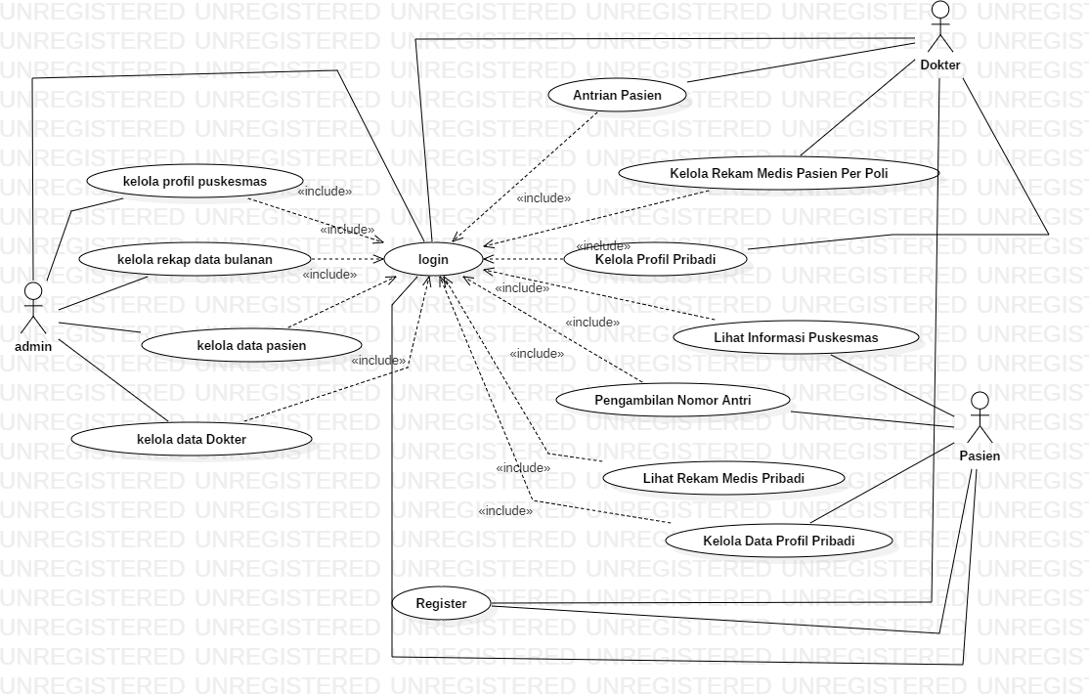

Gambar 3.1 Skema Use Case

## Deskripsi Aktor

Deskripsi aktor bertujuan untuk mendeskripsikan peranan setiap actor dalam sistem. Berdasarkan gambar *usecase* mempunyai 3 aktor yaitu admin, pasien dan dokter.

Tabel 3 4 Deskripsi Aktor

|  |  |  |
| --- | --- | --- |
| NO | Nama Aktor | Deskripsi |
| 1 | Admin | Pengguna yang memiliki akses *full*  *control* pada *website*. |
| 2 | Pasien | Pengguna yang memiliki akses  melakukan pendaftaran berobat, |

|  |  |  |
| --- | --- | --- |
|  |  | dan melihat riwayat pemeriksaan  pribadi |
| 3 | Dokter | Pengguna yang memiliki akses  untuk memeriksa pasien, dan membuat rekam medis pasien. |

* + 1. **Definisi *Use Case***

Adapun Definisi *Use Case* yang terdapat pada aplikasi yaitu *login, register*, kelola data pasien, kelola data penyakit, kelola data petugas medis, kelola data pemeriksaan, kelola rekam medis pasien dan rekap laporan bulanan. Adapun definisi *use case* tersebut dapat dilihat pada tabel 3.5

Tabel 3 5 Definisi Use Case

|  |  |  |  |
| --- | --- | --- | --- |
| No | Nama *Use Case* | Deskripsi | Functional  Tracebility |
| 1 | Login | Verifikasi *username* dan *password* yang sudah terdaftar untuk admin, dokter dan pasien sehingga bisa masuk ke dalam  aplikasi. | SK-01 |
| 2 | Register | Pasien baru akan melakukan *register* akun baru. Akun baru yang telah dibuat akan digunakan pada saat login  sistem. | SK-02 |
| 3 | Antrian pasien | Dokter akan memiliki akses untuk memverifikasi antrian  pasien. | SK-03 |
| 4 | Kelola Data Pasien | Fungsi ini untuk menyimpan data pasien terdaftar dan kelola data pasien yang meliputi tambah, ubah, hapus, cari  dan cetak data. | SK-04 |

|  |  |  |  |
| --- | --- | --- | --- |
| 5 | Kelola Data Dokter | Fungsi ini untuk menyimpan data dokter  terdaftar. | SK-05 |
| 6 | Kelola Rekam Medis Pasien | Dokter akan memiliki akses untuk melakukan lihat, cari, data rekam medis pasien  masing-masing poli. | SK-06 |
| 7 | Lihat Rekam Medis Pribadi | Pasien akan memiliki akses untuk melihat Riwayat  pemeriksaan pribadi. | SK-07 |
| 8 | Kelola Laporan Bulanan | Admin akan memiliki akses untuk membuat dan mencetak laporan, seperti  laporan kunjungan pasien. | SK-08 |
| 9 | Kelola profil pribadi | Pengguna dapat melihat  profil dan mengedit profil pribadi | SK-09 |
| 10 | Daftar | Pasien dapat mendaftar untuk mengambil nomor antrian sesuai dengan poli  yang di inginkan. | SK-10 |

## Skenario Use Case

Skenario *Use Case* bertujuan untuk menjelaskan lebih rinci dari skema *use case* yang telah dibuat*.* Pada skenario dapat dilihat Nomor skenario, nama *use case* ringkasan, pengguna yang terlibat, kondisi awal serta akhir dan alternatif pada *use case*. Adapun daftar skenario *use case* aplikasi pelayanan pasien adalah sebagai berikut:

1. Skenario login dapat dilihat pada tabel 3.6

Tabel 3 6 Skenario Use Case Login

|  |  |  |
| --- | --- | --- |
| Skenario | : | SK - 01 |
| Nama *Use case* | : | *Login* |
| Ringkasan | : | Proses pertama kali yang dilakakukan oleh  pengguna aplikasi untuk masuk kedalam aplikasi |

|  |  |  |
| --- | --- | --- |
| Aktor | : | Admin, Pasien, Dokter |
| Kondisi Awal | : | Aplikasi menampilkan form *login* dan *text*  *field username* dan *password* kosong |
| Deskripsi | : | 1. Pengguna mengisi *username* pada *text field Username* 2. Pengguna mengisi *password* pada *text field Password* 3. Pengguna mengklik tombol login 4. Sistem mengecek *username* dan   *password*   1. Sistem membuka halaman dashboard pengguna |
| Alternatif |  | 1. Jika salah satu field belum di isi, maka halaman akan menampilkan pesan gagal 2. Jika *username* dan *password* belum   terdaftar, maka halaman mereset ulang |
| Kondisi akhir | : | Pengguna berhasil masuk ke dalam aplikasi  sesuai dengan hak akses pengguna atau *role* |

1. Skenario *register* dapat dilihat pada tabel 3.7

Tabel 3 7 Skenario Use Case Register

|  |  |  |
| --- | --- | --- |
| Skenario | : | SK - 02 |
| Nama *Use case* | : | *Register* |
| Ringkasan | : | Proses pendaftaran akun pengguna baru. Pengguna akan memasukan nama lengkap, username, password, nomor handphone,  jenis poli dan jabatan. |
| Aktor | : | Pasien,Dokter |
| Kondisi Awal | : | Aplikasi menampilkan form *register* dan  *text field* nama lengkap, nomor handphone, |

|  |  |  |
| --- | --- | --- |
|  |  | *username* dan *password* kosong, NIK, Jenis  kelamin, tanggal lahir, alamat |
| Deskripsi | : | 1. Pengguna mengisi nama lengkap pada text field nama lengkap, nomor handphone pada text field nomor handphone, *username* pada *text field Username, password* pada *text field Username* 2. Pengguna mengklik tombol Daftarkan Akun 3. Sistem menambakan akun pengguna baru dari data text field dan radio button 4. Sistem menampilkan pesan “Selamat! Pendaftaran akun berhasil” 5. Sistem membuka halaman *login* |
| Alternatif |  | 1. Jika field nama lengkap, *username* dan  *password* belum di isi, maka halaman akan menampilkan pesan gagal |
| Kondisi akhir | : | Pengguna berhasil menambahkan data baru  pada daftar petugas medis |

1. Skenario Antrian Pasien dapat dilihat pada tabel 3.8

Tabel 3 8 Skenario Use Case Antrian Pasien

|  |  |  |
| --- | --- | --- |
| Skenario | : | SK - 03 |
| Nama Use case | : | Antrian Pasien |
| Ringkasan | : | Pengguna dapat memverifikasi calon pasien  dengan cara klik button periksa / lewati. |
| Aktor | : | Dokter |
| Kondisi Awal | : | Pengguna sudah login ke dalam aplikasi dan  masuk ke halaman dashboard |

|  |  |  |
| --- | --- | --- |
| Deskripsi | : | 1. Pengguna mengklik tombol Periska untuk langsung memeriksa pasien. 2. Pengguna mengklik tombol lewati untuk   melewati nomor antrian tersebut. |
| Alternatif |  | - |
| Kondisi akhir | : | Pengguna telah berhasil memeriksa pasien, |

1. Skenario *use case* Kelola Data Pasien dapat dilihat pada tabel 3.9

Tabel 3 9 Skenario Use Case Kelola Data Pasien

|  |  |  |
| --- | --- | --- |
| Skenario | : | SK - 04 |
| Nama Use case | : | Kelola data pasien |
| Ringkasan | : | Aktor dapat melihat data pemeriksaan  pasien hasil dari penambahan data pemeriksaan, dan melihat profil pasien |
| Aktor | : | Admin, |
| Kondisi Awal | : | Aktor sudah login ke dalam aplikasi dan  masuk ke dashboard |
| Deskripsi | : | 1. Pengguna mengklik tombol Data Pasien 2. Aplikasi membuka halaman data pasien 3. Aplikasi menampilkan semua nama pasien terdaftar 4. pengguna dapat mencetak dan mencari   data pasien. |
| Kondisi akhir | : | Aktor telah berhasil melihat, mencari dan  mencetak data pasien di aplikasi |

1. Skenario *use case* kelola data dokter dapat dilihat pada tabel 3.10 Tabel 3 10 Skenario Use Case Kelola Data dokter

|  |  |  |
| --- | --- | --- |
| Skenario | : | SK - 05 |
| Nama Use case | : | Kelola Data Dokter |
| Ringkasan | : | Pengguna dapat melihat dan mencetak  profil pribadi dokter |
| Aktor | : | Admin |
| Kondisi Awal | : | Pengguna sudah login ke dalam aplikasi dan  masuk ke dashboard |
| Deskripsi | : | 1. Pengguna mengklik tombol data dokter 2. Aplikasi membuka halaman data dokter 3. Pengguna dapat melihat, dan mencetak profil dokter 4. Sistem akan mengerjakan perintah sesuai   menu yang dipilih |
| Alternatif |  | - |
| Kondisi akhir | : | Pengguna telah berhasil melihat, tambah,  edit dan hapus data obat |

1. Skenario *use case* kelola rekam medis pasien dapat dilihat pada tabel 3.11 Tabel 3 11 Skenario Use Case Kelola Rekam Medis Pasien

|  |  |  |
| --- | --- | --- |
| Skenario | : | SK - 06 |
| Nama Use case | : | Kelola Rekam Medis Pasien |
| Ringkasan | : | Aktor dapat melihat, menambahkan, dan mengedit data pemeriksaan penyakit  pasien. |
| Aktor | : | Dokter |
| Kondisi Awal | : | Aktor sudah login ke dalam aplikasi dan  masuk ke dashboard |
| Deskripsi | : | 1. Aplikasi membuka halaman Dokter |

|  |  |  |
| --- | --- | --- |
|  |  | 1. Aktor dapat melihat, tambah, dan edit data pemeriksaan penyakit pasien 2. Sistem akan mengerjakan perintah sesuai   menu yang dipilih |
| Alternatif |  | - |
| Kondisi akhir | : | Aktor telah berhasil melihat, tambah, dan  edit data pemeriksaan penyakit pasien |

1. Skenario *use case* melihat rekam medis pribadi dapat dilihat pada tabel 3.12

Tabel 3 12 Skenario Use Case Melihat Rekam Medis Pribadi

|  |  |  |
| --- | --- | --- |
| Skenario | : | SK - 07 |
| Nama Use case | : | Melihat Rekam Medis Pribadi |
| Ringkasan | : | Aktor dapat melihat hasil data pemeriksaan  yang di isi oleh dokter. |
| Aktor | : | Pasien |
| Kondisi Awal | : | Aktor sudah login ke dalam aplikasi dan  masuk ke dashboard |
| Deskripsi | : | 1. Aplikasi membuka halaman Dashboard pengguna 2. Aplikasi menampilkan semua data pemeriksaan pada tabel riwayat pemeriksaan 3. Aktor dapat mencetak dan mencari data   pemeriksaan |
| Kondisi akhir | : | Aktor telah berhasil melihat, mencari dan  mencetak data pemeriksaan di aplikasi |

1. Skenario *use case* kelola data petugas medis dapat dilihat pada tabel 3.13 Tabel 3 13 Skenario Use Case Daftar

|  |  |  |
| --- | --- | --- |
| Skenario | : | SK - 08 |
| Nama Use case | : | Daftar |

|  |  |  |
| --- | --- | --- |
| Ringkasan | : | Pengguna dapat mengambil nomor antrian  pendaftaran pelayanan berobat. |
| Aktor | : | Pasien |
| Kondisi Awal | : | Aktor sudah login ke dalam aplikasi sebagai  admin dan masuk ke dashboard |
| Deskripsi | : | 1. Aktor login dan masuk ke dashboard sebagai pasien 2. Aktor mengklik tombol “ambil nomor antri” 3. Aktor memilih poli sesuai yang di inginkan dan menuliskan keluhan penyakit. 4. Sistem akan mengerjakan perintah sesuai   poli yang dipilih. |
| Alternatif |  | - |
| Kondisi akhir | : | Aktor telah berhasil mengambil nomor antri |

1. Skenario *use case* melihat laporan bulanan dapat dilihat pada tabel 3.14

Tabel 3 14 Skenario Use Case Melihat Laporan Bulanan

|  |  |  |
| --- | --- | --- |
| Skenario | : | SK - 09 |
| Nama Use case | : | Melihat Laporan Laporan |
| Ringkasan | : | Aktor dapat melihat data laporan bulanan  yang diolah dari data pemeriksaan pasien |
| Aktor | : | Admin |
| Kondisi Awal | : | Aktor sudah login ke dalam aplikasi sebagai  admin dan masuk ke dashboard |
| Deskripsi | : | 1. Aktor mengklik tombol laporan 2. Aplikasi menampilkan 4 pilihan laporan, yaitu laporan kunjungan poli umum, poli   gigi, poli gizi, dan poli anak.. |

|  |  |  |
| --- | --- | --- |
|  |  | 1. Aplikasi menampilkan hasil laporan sesuai dengan pilihan aktor 2. Aktor dapat melihat dan mencetak data   laporan |
| Kondisi akhir | : | Aktor telah berhasil melihat dan mencetak  data laporan bulan. |

1. Skenario *use case* melihat data profil pengguna dapat dilihat pada tabel 3.15

Tabel 3 15 Skenario Use Case Melihat Profil Pengguna

|  |  |  |
| --- | --- | --- |
| Skenario | : | SK - 10 |
| Nama Use case | : | Kelola Profil Pengguna |
| Ringkasan | : | Aktor dapat melihat data profil sendiri yang  dimiliki aktor |
| Aktor | : | Admin, Pasien, Dokter |
| Kondisi Awal | : | Aktor sudah login ke dalam aplikasi dan  masuk ke dashboard |
| Deskripsi | : | 1. Aktor mengklik tombol profil pada status pengguna 2. Aplikasi membuka halaman profil   pengguna. |
| Kondisi akhir | : | Aktor telah berhasil melihat data profil  sendiri |

## Perancangan Basis Data

Perancangan basis data yang dilakukan untuk membangun Sistem Informasi Dan Aplikasi Pendaftaran Pasien Berbasis Web Di Puskesmas Sungai Raya Dalam Kabupaten Kubu Raya adalah Relasi Tabel Dan Spesifikasi Tabel.

## Relasi Tabel

Relasi Tabel adalah gambaran antar tabel dari sebuah sistem untuk menjelaskan tentang tabel yang berelasi satu dengan yang lainnya. Dengan tabel

yang memiliki relasi akan terhubung data atau kolom dengan tabel lain yang juga berelasi. Perancangan relasi tabel di dalam aplikasi yang akan dibuat memiliki relasi diantaranya adalah, tabel rekam medis berelasi dengan tabel pasien, tabel obat yang berelasi dengan tabel obat masuk dan obat keluar, tabel pemeriksaan yang berelasi dengan tabel petugas medis, tabel obat dan tabel penyakit. Detail relasi tabel tersebut dapat dilihat pada gambar 3.2.

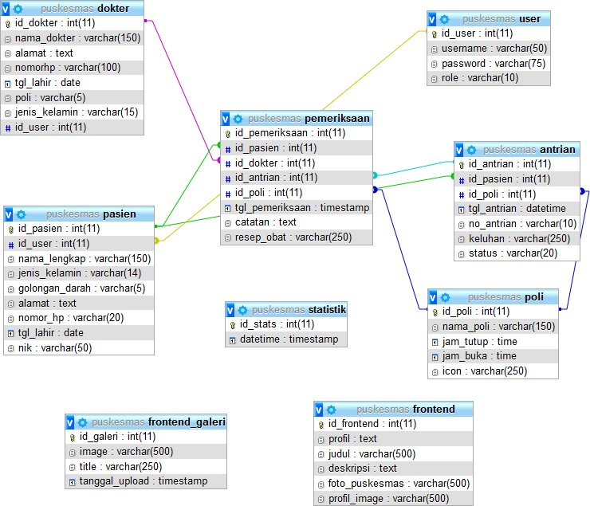

Gambar 3.2 Perancangan Relasi Antar Tabel

## Spesifikasi Tabel

Adapun spesifikasi tabel-tabel yang digunakan pada basis data dari aplikasi yang akan dibuat adalah sebagai berikut:

1. Tabel Antrian

Tabel Antrian digunakan untuk menyimpan data nomor antrian sesuai dengan poli dan dokter yang dipilih. Rincian tabel dapat dilihat pada tabel 3.16.

Tabel 3 16 Tabel Antrian

|  |  |  |  |
| --- | --- | --- | --- |
| **Nama Field** | **Tipe Data** | **Panjang** | **Key** |
| id_antrian | Int | 11 | Primary Key |
| id_pasien | *Int* | 11 | Foreign key |
| id_poli | *Int* | 11 | Foreign key |
| tgl_antrian | *Datetime* |  |  |
| no_antrian | *Varchar* | 10 |  |
| keluhan | *Varchar* | 250 |  |
| *status* | *Varchar* | 20 |  |

1. Tabel Dokter

Tabel Dokter digunakan untuk menyimpan data dokter yang terdapat di puskesmas sungai raya dalam. Rincian tabel dapat dilihat pada tabel 3.17.

Tabel 3 17 Tabel Dokter

|  |  |  |  |
| --- | --- | --- | --- |
| **Nama Field** | **Tipe Data** | **Panjang** | **Key** |
| id_dokter | Int | 11 | Primary Key |
| nama_dokter | *varchar* | 150 |  |
| alamat | *text* |  |  |
| nomorhp | *Varchar* | 100 |  |
| tgl_lahir | *date* |  |  |
| poli | *varchar* | 5 | Forigen Key |
| jenis_kelamin | *varchar* | 15 |  |
| id_user | *int* | 11 | Forigen Key |

1. Tabel Pasien

Tabel Pasien digunakan untuk menyimpan data pasien yang mendaftar di Puskesmas Sungai raya dalam. Rincian tabel dapat dilihat pada tabel 3.18.

Tabel 3 18 Tabel Pasien

|  |  |  |  |
| --- | --- | --- | --- |
| **Nama Field** | **Tipe Data** | **Panjang** | **Key** |
| id_pasien | Int | 11 | Primary Key |

|  |  |  |  |
| --- | --- | --- | --- |
| id_user | *int* | 11 | Forigen Key |
| nama*_*lengkap | *varchar* | 150 |  |
| jenis_kelamin | *varchar* | 14 |  |
| golongan_darah | *varchar* | 5 |  |
| alamat | *text* |  |  |
| nomor_hp | *varchar* | 20 |  |
| tgl_lahir | *date* |  |  |
| nik | *varchar* | 50 |  |

1. Tabel Pemeriksaan

Tabel Pemeriksaan digunakan untuk menyimpan data pemeriksaan pasien yang ada di puskesmas sungai raya dalam. Rincian tabel dapat dilihat pada tabel 3.19.

Tabel 3 19 Spesifikasi Tabel Pemeriksaan

|  |  |  |  |
| --- | --- | --- | --- |
| **Nama Field** | **Tipe Data** | **Panjang** | **Key** |
| id_pemeriksaan | Int | 11 | Primary Key |
| id_pasien | *int* | 11 | Foreign key |
| id_dokter | *int* | 11 | Foreign key |
| id_antrian | *int* | 11 | Foreign key |
| id_poli | *int* | 11 | Foreign key |
| tgl_pemeriksaan | *timestamp* |  |  |
| catatan | *text* |  |  |
| resep_obat | *varchar* | 250 |  |

1. Tabel Poli

Tabel poli digunakan untuk menyimpan data poli yang tersedia di puskesmas sungai raya dalam. Rincian tabel dapat dilihat pada tabel 3.20.

Tabel 3 20 Spesifikasi Tabel Poli

|  |  |  |  |
| --- | --- | --- | --- |
| **Nama Field** | **Tipe Data** | **Panjang** | **Primary Key** |
| id_poli | Int | 11 | Primary Key |
| nama_poli | *varchar* | 150 |  |
| jam_tutup | *datetime* |  |  |
| jam_buka | *datetime* |  |  |
| icon | *varchar* | 250 |  |

1. Tabel User

Tabel user digunakan untuk menyimpan data user yang terdaftar sesuai dengan role masing-masing di puskesmas sungai raya dalam. Rincian tabel dapat dilihat pada tabel 3.21.

Tabel 3 21 Spesifikasi Tabel User

|  |  |  |  |
| --- | --- | --- | --- |
| **Nama Field** | **Tipe Data** | **Panjang** | **Key** |
| id_user | Int | 11 | Primary Key |
| username | *varchar* | 50 |  |
| password | *varchar* | 75 |  |
| role | *varchar* | 10 |  |

1. Tabel statistik

Tabel statistik digunakan untuk menyimpan data kunjungan pada website puskesmas. Rincian tabel dapat dilihat pada tabel 3.22

Tabel 3 22 Spesifikasi Tabel Statistik

|  |  |  |  |
| --- | --- | --- | --- |
| **Nama Field** | **Tipe Data** | **Panjang** | **Key** |
| id_stats | Int | 11 | Primary Key |
| dattetime | *timestamp* |  |  |

1. *Tabel frontend_galeri*

*Table frontend_galeri* digunakan untuk menyimpan data pada frontend galeri. Rincian tabel dapat dilihat pada tabel 3.23

Tabel 3 23 Spesifikasi Tabel Frontend_galeri

|  |  |  |  |
| --- | --- | --- | --- |
| **Nama Field** | **Tipe Data** | **Panjang** | **Key** |
| id_galeri | Int | 11 | Primary Key |
| image | *varchar* | 500 |  |
| title | *varchar* | 250 |  |
| tanggal_upload | timestamp |  |  |

1. *Tabel frontend*

*Tabel frontend* digunakan untuk menyimpan data pada frontend. Rincian tabel dapat dilihat pada tabel 3.24

Tabel 3 24 Spesifikasi Tabel Frontend

|  |  |  |  |
| --- | --- | --- | --- |
| **Nama Field** | **Tipe Data** | **Panjang** | **Key** |
| id_user | Int | 11 | Primary Key |
| profil | text |  |  |
| judul | varchar | 500 |  |
| deskripsi | text | 10 |  |
| foto_puskesmas | varchar | 500 |  |
| profil_image | varchar | 500 |  |

## Perancangan Antar Muka Pengguna

Perancangan antar muka merupakan pembuatan rancangan tampilan yang akan dilihat pengguna pada saat menggunakan aplikasi yang dibuat. Antar muka pengguna dapat berisikan sebuah *form,* tabel, inputan teks, menu dan lainnya. Perancangan antar muka pengguna pada aplikasi yang akan dibuat adalah sebagai berikut

## Tampilan Login

Pengguna diwajibkan untuk melakukan login agar dapat masuk kedalam aplikasi sesuai dengan jenis pengguna aplikasi. Jenis pengguna yang tersedia yaitu sebagai Admin, Dokter dan Perawat. Pengguna harus memasukan Username dan

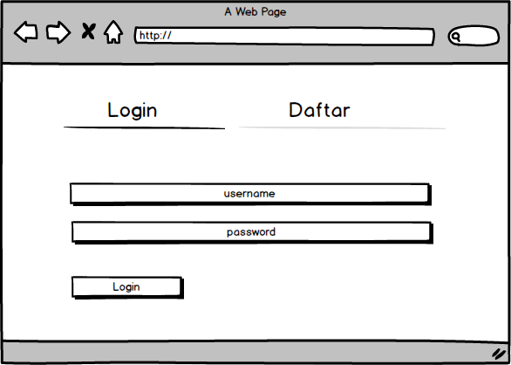Password yang sudah terdaftar untuk masuk ke dalam aplikasi. Tampilan login dapat dilihat pada Gambar 3.3

Gambar 3.3 Perancangan Tampilan Login

## Tampilan Register

Pengguna dapat membuat akun baru untuk melakukan *login* agar dapat masuk kedalam aplikasi. Pengguna harus memasukan Nama Lengkap, Nomor *Handphone, Username dan Password* dengan data yang benar sesuai dengan data diri pengguna. Tampilan perancangan register dapat dilihaat pada gambar 3.4.

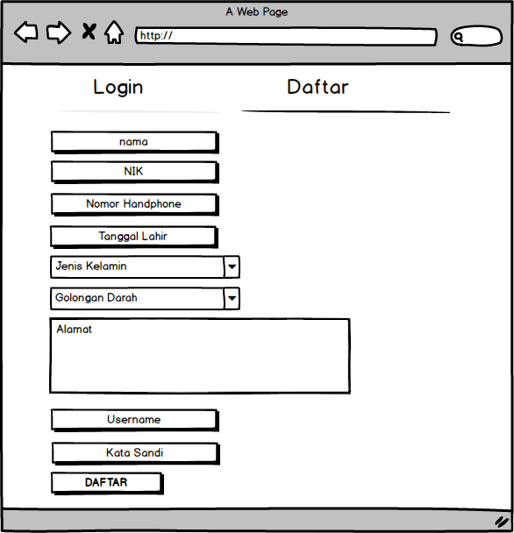

Gambar 3.4 Perancangan Tampilan Register

## Tampilan Dashboard Pasien

Tampilan ini akan menampilkan informasi singkat berupa data profile pengguna dan status data seperti jumlah pasien, jumlah obat dan jumlah penyakit. Tampilan Dashboard Pasien dapat dilihaat pada gambar 3.5.

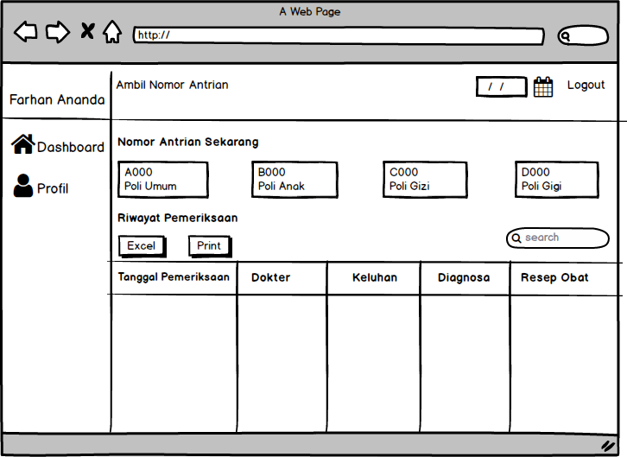

Gambar 3.5 Perancangan Tampilan Dashboard Pasien

## Tampilan Dashboard Dokter

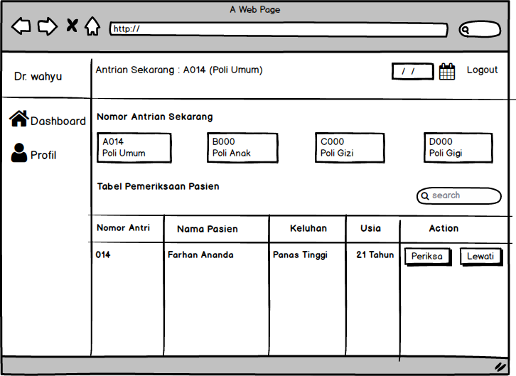Tampilan ini akan menampilkan informasi singkat berupa data profile dokter yang sedang login dan menu-menu sesuai kebutuhan dokter. Tampilan Dashboard Dokter dapat dilihaat pada gambar 3.6.

Gambar 3.6 Tampilan Perancangan Dashboard Dokter

## BAB 4

**HASIL DAN PEMBAHASAN**

## Implementasi Antar Muka Aplikasi

## Tampilan Login

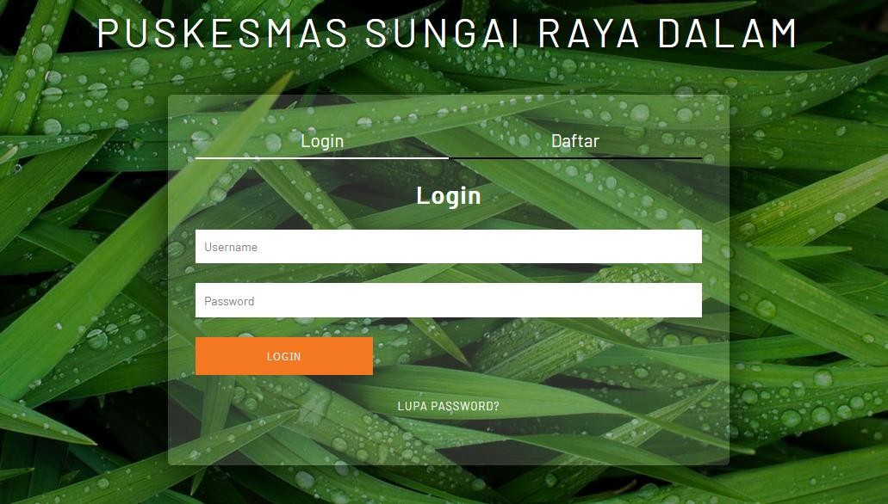Tampilan login merupakan tampilan yang pertama kali terlihat saat aplikasi di jalankan. Tampilan ini pengguna akan memasukan username dan password yang sudah terdaftar sebelumnya. Dengan mengklik login maka pengguna akan diarahkan ke dalam halaman dashboard. Tampilan login dapat dilihat pada Gambar 4.1.

Gambar 4. 1 Tampilan Login

## Tampilan Dashboard Pasien

Tampilan Dashboard merupakan tampilan utama pada aplikasi karena dari sini pengguna dapat mengakses berbagai menu pilihan yang tersedia pada aplikasi. Pada tampilan dashboard ini yang dapat mengakses hanya pasien Tampilan dashboard pasien dapat dilihat pada Gambar 4.2.

33

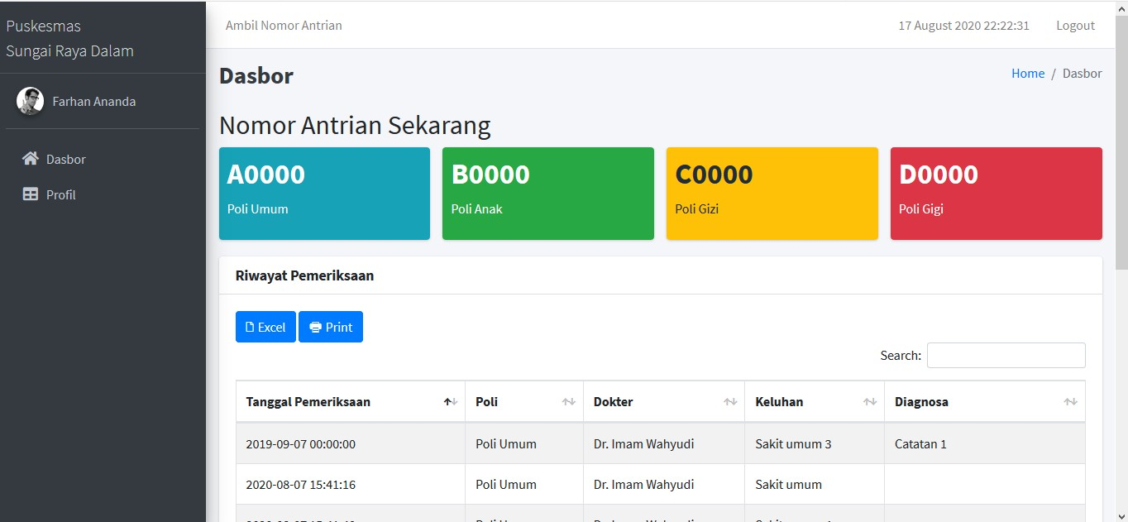

Gambar 4. 2 Tampilan Dashboard Pasien

## Tampilan Dashboard untuk Dokter

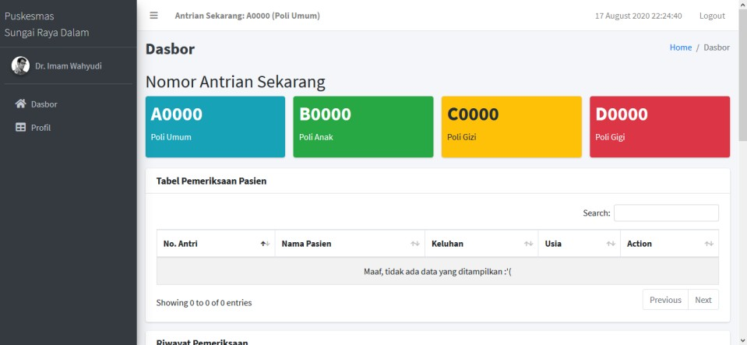Tampilan Dashboard dokter merupakan tampilan utama pada aplikasi untuk pengguna dengan jabatan dokter. Disini dokter akan dapat mengakses profile dokter, memeriksa pasien, dan membuat rekam medis pasien. Tampilan dashboard untuk dokter dapat dilihat pada Gambar 4.3.

*Gambar 4. 3 Tampilan Dashboard Untuk Dokter*

## Tampilan ambil nomor antri Pasien

Tampilan nomor antri pasien merupakan tampilan untuk pasien mengambil nomor antrian sesuai poli yang di inginkan. Tampilan ambil nomor antri pasien dapat dilihat pada Gambar 4.4.

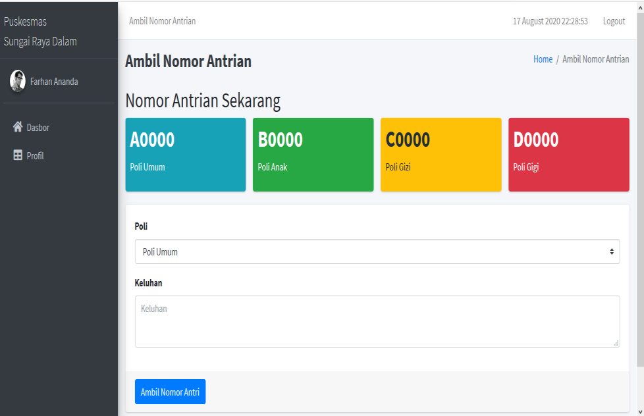

Gambar 4. 4 Tampilan ambil nomor antrian pasien

## Tampilan Data Dokter

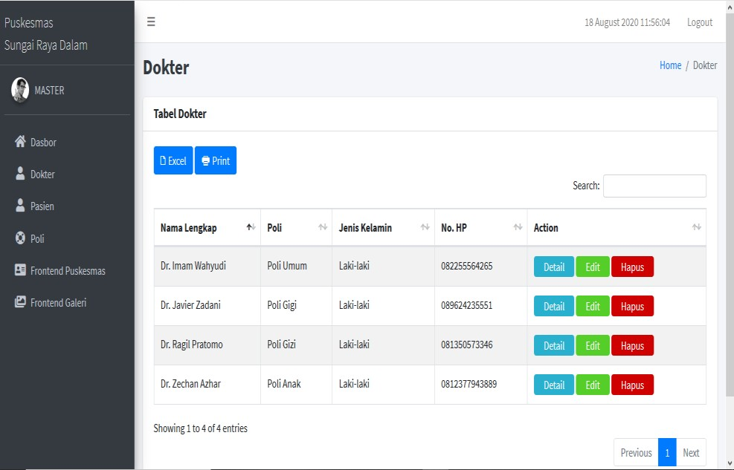Tampilan data dokter merupakan tampilan pada dashboard admin, yang berfungsi untuk melihat data dokter yang bertugas di Puskesmas Sungai Raya Dalam. Admin dapat melihat data pasien yang di tangani oleh dokter, mengedi data dokter dan mengahpus data dokter. Tampilan data dokter dapat dilihat pada Gambar 4.5.

Gambar 4. 5 Tampilan Data Dokter

## Tampilan Profil Saya

Tampilan profil saya merupakan tampilan yang dapat dilihat oleh setiap pengguna aplikasi. Dengan profile ini pengguna dapat melihat data lengkap profil yang dimiliki pengguna dan mengedit data pribadi. Tampilan profil saya dapat dilihat pada Gambar 4.6.

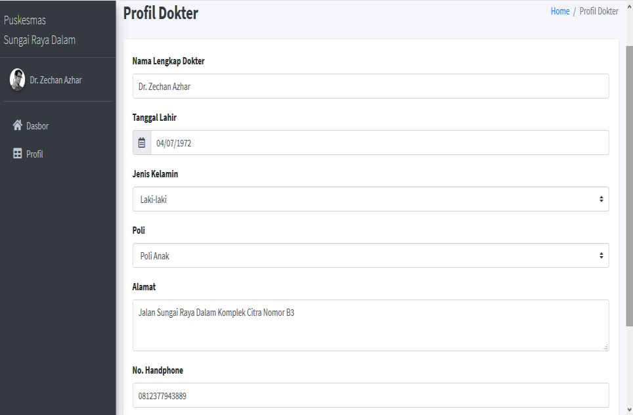

Gambar 4. 6 Tampilan Data Profil Saya

## Tampilan riwayat pemeriksaan pasien

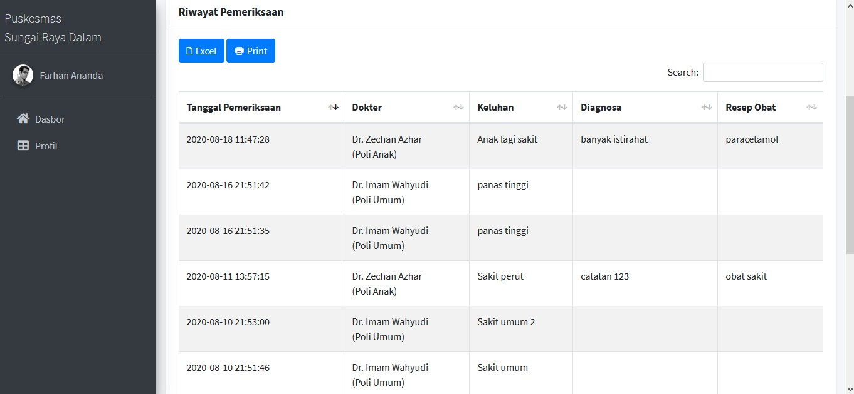Tampilan riwayat pemeriksaan pasien merupakan data pemeriksaan pribadi pasien yang telah di tangani dan di isi oleh dokter yang bersangkutan. Pasien dapat mencetak data riwayat pemeriksaan pribadi. Tampilan tambah Riwayat pemeriksaan pasien dapat dilihat pada Gambar 4.7.

Gambar 4. 7 Tampilan Riwayat Pemeriksaan Pasien

## Tampilan Home

Tampilan Home merupakan tampilan awal pada aplikasi. Yang berfungsi untuk menampilkan profil puskesmas maupun kegiatan-kegiatan yang ada di puskesmas. Tampilan home dapat dilihat pada Gambar 4.8.



Gambar 4. 8 Tampilan Home

## Pengujian Aplikasi

Pengijian aplikasi dilakukan dengan membandingkan fungsi-fungsi atau fasilitas yang dapat dilakukan atau keluaran yang dapat dihasilkan oleh sistem, dibandingkan dengan kebutuhan yang telah ditetapkan Hasil pengujian dapat dilihat pada Tabel 4.1.

Tabel 4. 1 Pengujian Aplikasi

|  |  |  |  |
| --- | --- | --- | --- |
| **No** | **Kebutuhan** | **Hasil** | **Hasil Tes** |
| 1. | Login | Ketika pengguna login sesuai dengan role masing-masing (username dan password sesuai dengan yang terdaftar di database) maka pengguna akan berhasil masuk ke halaman sesuai dengan hak akses.  Dapat dilihat pada gambar 4.9 | Sukses |
| 2. | Register | Ketika pasien ingin melakukan pendaftaran pelayanan tetapi ia belum memiliki akun maka pasien harus melakukan register terlebih dahulu. Setelah register berhasil maka pasien bisa langsung login ke halaman pasien. Dapat dilihat pada  gambar 4.10 | Sukses |
| 3 | Kelola data dokter | Ketika admin ingin melihat, mengedit, menghapus maka admin harus mengklik “dokter” pada  dashboard admin. Dapat dilihat pada gambar 4.11 | Sukses |

|  |  |  |  |
| --- | --- | --- | --- |
| 4 | Antrian pasien | Dokter akan memiliki akses untuk memverifikasi antrian pasien.  Dapat dilihat pada gambar 4.12 | Sukses |
| 5 | Kelola Data Pasien | Ketika admin ingin melihat, mengedit, menghapus pasien maka admin harus mengklik “pasien” pada dashboard admin.  Dapat dilihat pada gambar 4.13 | Sukses |
| 6 | Kelola Data Rekam  Medis Pasien | Dokter dapat mengelola rekam  medis pasien yang telah di periksa. Dapat dilihat pada gambar 4.14 | Sukses |
| 7 | Kelola Profil  Pribadi | Pengguna dapat mengelola profil pribadi. Dapat dilihat pada gambar  4.15 | Sukses |
| 8 | Kelola Laporan Bulanan | Admin memiliki hak akses untuk melakukan kelola laporan bulanan per poli, dengan cara mengklik  tombol poli pada dashboard admin. Dapat dilihat pada gambar 4.16 | Sukses |
| 9 | Ambil nomor antrian | Ketika pasien ingin mengambil nomor antrian maka pasien harus mengklik tombol ambil nomor antri, selanjutnya pasien wajib memilih poli dan menulis keluhan. Setelah itu klik ambil dan sistem akan memberikan nomor antrian. Dapat  dilihat pada gambar 4.17 | Sukses |



Gambar 4. 9 Tampilan Setelah Login Sukses



Gambar 4. 10 Tampilan Setelah Sukses Melakukan Register

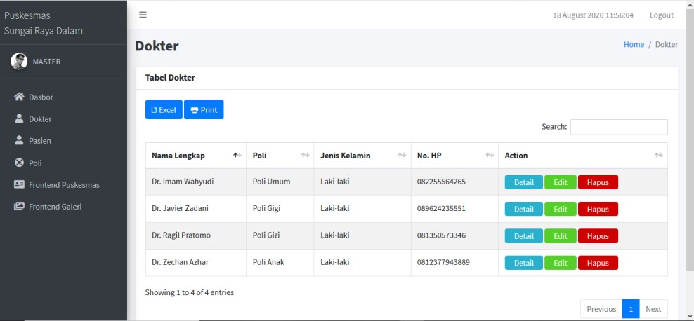

Gambar 4. 11 Tampilan mengelola data dokter

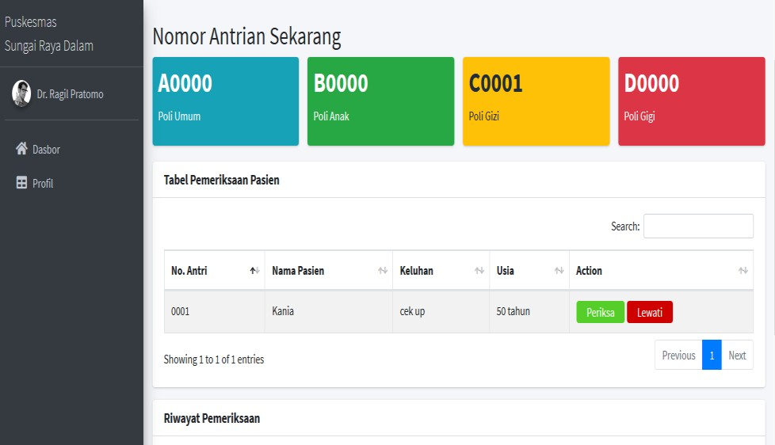

Gambar 4. 12 Tampilan verifikasi nomor antri

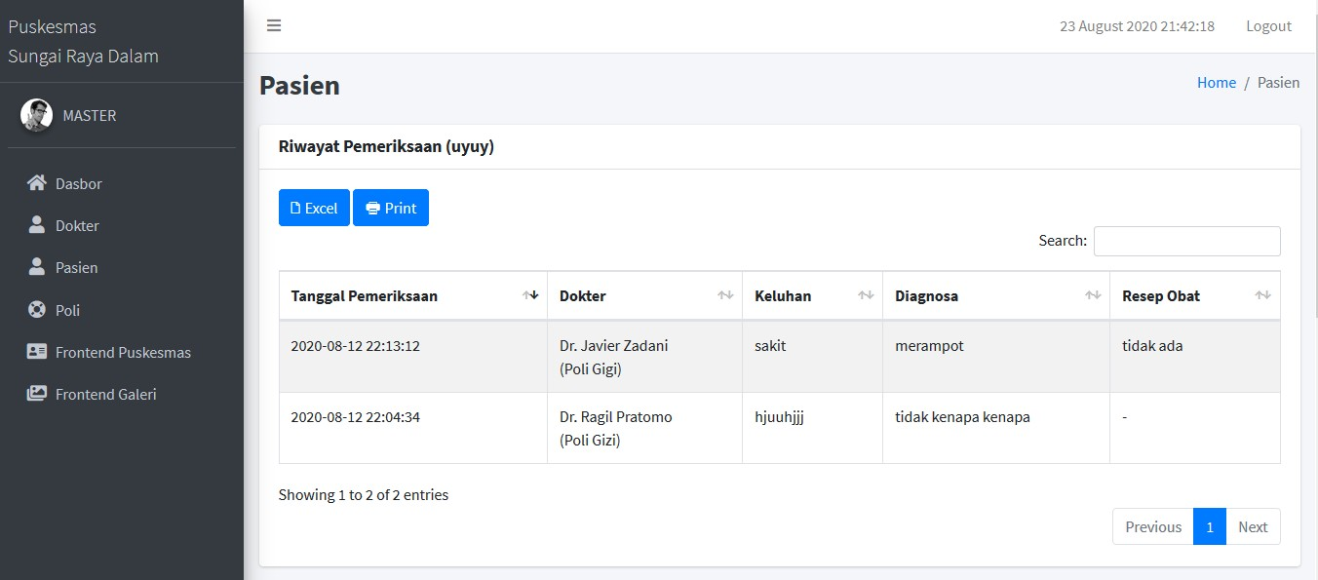

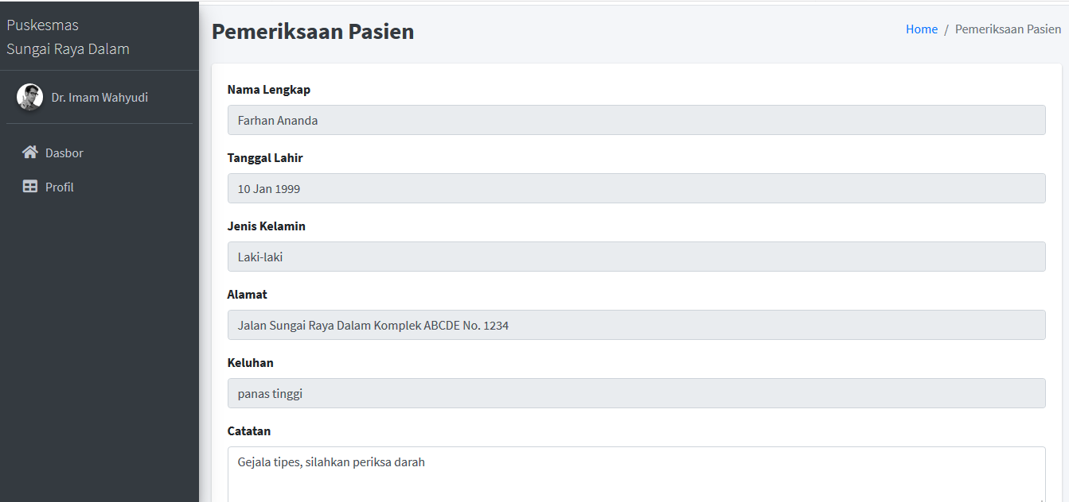Gambar 4. 13 Kelola Data Pasien

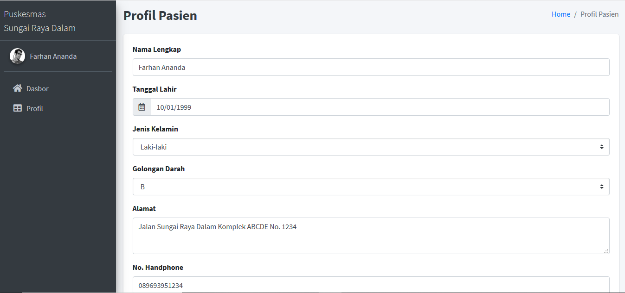Gambar 4. 14 Kelola Data Rekam Medis Pasien

Gambar 4. 15 Kelola Profil Pribadi

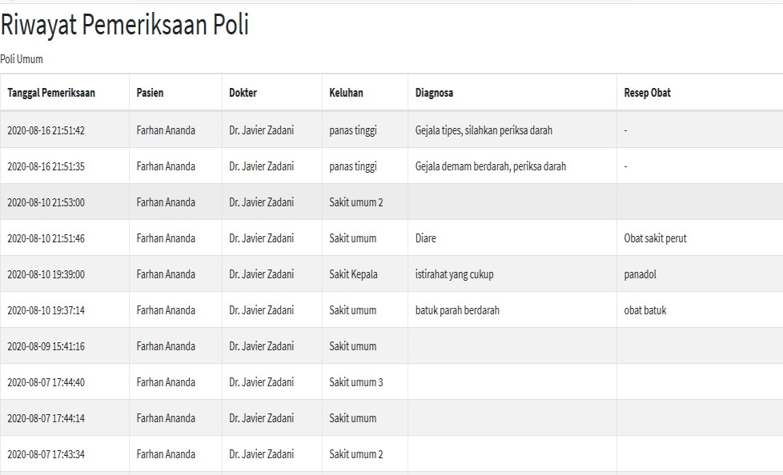

*Gambar 4. 16 Rekap Laporan Bulanan Per Poli*

Gambar 4. 17 Pasien Ambil Nomor Antrian

**BAB 5** **PENUTUP**

## Kesimpulan

Kesimpulan yang dapat diambil berdasarkan tugas akhir yang telah dipaparkan pada bab-bab sebelumnya adalah sebagai berikut:

* + 1. Sistem Informasi dan Aplikasi Pendaftaran Pasien Berbasis Web di Puskesmas Sungai Raya Dalam Kabupaten Kubu Raya telah dapat melakukan pengelolaan data dalam bentuk pendaftaran pasien, pendataan rekam medis pasien, pendataan petugas medis / dokter, pendataan rekap laporan bulanan masing-masing poli.
    2. Pengolahan data pelayanan pasien pada aplikasi sudah melakukan pekerjaan *input, update, search* dan *delete* menggunakan pengolahan data pada basis data Mysql.
    3. Penyajian data dan laporan kunjungan pasien, pada aplikasi ditampilkan dalam bentuk tabel-tabel. Data yang ditampilkan juga bisa langsung dilakukan pencetakan.

## Saran

Adapun saran yang kiranya dapat membantu dalam pengembangan aplikasi ini agar lebih baik untuk kedepannya adalah sebagai berikut.

* + 1. Diharapkan kedepannya aplikasi ini dapat menangani semua poli yang ada di puskesmas sungai raya dalam.
    2. Diharapkan kedepannya aplikasi ini dapat memiliki fitur pelayanan melalui BPJS, karena pada aplikasi ini hanya untuk pasien umum saja.

42

# DAFTAR PUSTAKA

|  |  |
| --- | --- |
| [1] | U. A. Faruq, dalam *Rancang bangun Aplikasi Rekam Medis Poliklinik*  *Universitas Trilogi*, Jakarta, 2015. |
| [2] | D. D. Cahyo, “Latar Belakang,” dalam *Rancang Bangun Aplikasi Pelayanan*  *Pasien Di Poliklinik Politeknik Negeri Ponrianak*, Pontianak, 2019, p. 1. |
| [3] | S. Anhar, Panduan Menguasai PHP & MySQL Secara Otodidak, Jakarta  Selatan: PT Transmedia, 2010. |
| [4] | Andre, “duniailkom,” 22 July 2019. [Online]. Available: https://[www.duniailkom.com/pengertian-dan-fungsi-php-dalam-](http://www.duniailkom.com/pengertian-dan-fungsi-php-dalam-)  pemograman-web/. |
| [5] | IndoSite, “IndoSite,” 27 September 2019. [Online]. Available:  https://[www.indosite.com/pengertian-mysql/.](http://www.indosite.com/pengertian-mysql/) [Diakses 29 July 2020]. |
| [6] | K. Galuh, “CodePolitan,” 20 Desember 2015. [Online]. Available:  https://[www.codepolitan.com/belajar-html-dasar.](http://www.codepolitan.com/belajar-html-dasar) [Diakses 29 july 2020]. |
| [7] | Putra, “Salamadian,” 20 February 2019. [Online]. Available:  https://salamadian.com/pengertian-website/. [Diakses 29 July 2020]. |

43